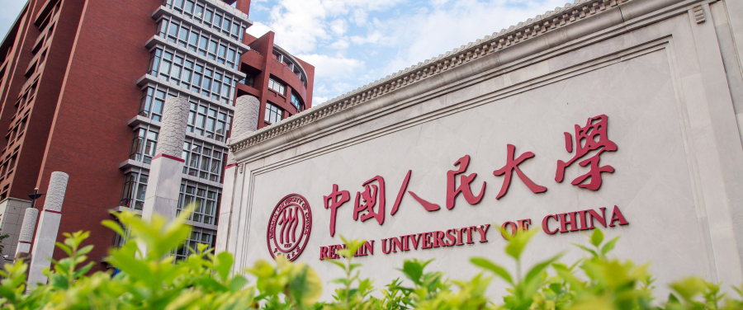

2024 中国人民大学
管理精英在线特训营

入

营

手

册

主办方：经济与管理国家级实验教学示范中心（中国人民大学）
中国人民大学商学院实验教学中心
协办方：芬兰CESIM
2024年3月

- 特训营介绍
2024中国人民大学管理精英在线特训营（以下简称“特训营”）旨在为学生提供一个实践平台，借助模拟让更多学生深入参与到商业竞争和经济决策中，将课本知识进一步应用到实践中，以提高学生的综合素质、锻炼自身的多项能力。
特训营要求入营者以团队形式加入，共同以在线模拟方式运营一家公司。面对不断变化的模拟情境和竞争对手策略，团队模拟多个回合，进行采购、营销、财务、战略等多方面的经营决策。以最优化的相应指标作为衡量公司业绩的唯一标准。

- 分组情况
特训营采用混合训练模式，不区分本科、研究生等组别。中国人民大学在校所有本科生、研究生（含专业硕士、EE、EMBA等）均可报名。要求以4人团队形式参加，允许学生跨学院、跨专业、跨学科、跨年级自由组队（具体报名规则详见特训营报名通知）。
按照报名团队总数设置若干个市场。每个市场最多可容纳12个团队。各团队依据报名先后顺序分配至相应市场进行训练。

- 训练规则
本期特训营只有一轮训练，每两天一个回合，采用芬兰Cesim公司Digitalization数字化业务模拟案例描述平台。
数字基础设施行业正经历着深刻的变革，由传统的企业内部数据中心向更灵活的云计算发展。前沿技术如机器学习和5G正在推动人工智能解决方案和边缘数据中心的兴起，客户对数字解决方案的需求不断攀升，迫使团队不仅要与时俱进，更要在产品和服务水平上不断创新。
在激烈的团队竞争中，专业销售团队是至关重要的。囊括了产品、安装和服务领域。团队的销售渠道涵盖了B2B销售、直接销售和安装，以及服务销售，形成了多渠道销售策略。如此一来，团队在市场中保持高度灵活性，迎接各种挑战。
团队将运营OptiNet公司，该公司最近推出了数字解决方案，为客户提供监控能源使用、管理空间和设备的先进功能，实现了自动化流程。这些创新解决方案不仅大幅提高了效率，还为公司创造了可持续的循环收入，使团队在竞争中更具优势。
团队目标是通过公司股价的强劲增长为股东创造最大回报。为实现这一目标，将持续保持盈利能力，优化运营效率，精确控制成本，并在各个业务领域不断拓展新的收入来源，以在激烈的市场竞争中脱颖而出。

- 训练日程
2024年3月15日-24日24:00 组队报名
2024年3月27日 团队公示
2024年3月28日 开营通知
2024年3月30日-4月17日 在线训练
2024年4月24日 结营通知

- 科研计划
本届赛事与商学院组织与人力资源系联合开展“商业模拟大赛团队管理”合作研究计划，旨在促进团队反思、加强团队协作。在练习回合和正式回合的决策结束后每位参赛团队成员都将被邀请填答网络问卷。每次问卷填答需要5-10分钟，大家只需按时提交在线问卷即可获得一定的奖励（每次填答问卷后可获得微信红包奖励）。问卷调研需要每位参赛团队成员的持续参与，全部成员都按时填答全部问卷的团队可获得一定的额外奖励。更详细的问卷填写说明将适时发布在赛事平台，请参赛团队及时关注并填写问卷。

- 信息发布平台
特训营相关通知将发布在中国人民大学商学院网站http://www.rmbs.ruc.edu.cn，请及时关注商学院官网通知公告及实验教学栏目！

- 特别申明
- 入营者诚信为先，重在团队间的学习、交流和模拟体验。任何扰乱训练秩序的行为一经发现、核实，将立即取消该团队参营资格。
- 入营者须态度端正、认真完成所有回合的决策。如果连续3个回合没有登录平台、进行相应决策，组委会将取消该团队参营资格。
- 训练期间，模拟平台上的论坛为咨询的唯一平台。
- 特训营最终解释权归中国人民大学商学院实验教学中心所有。

